­

**주제**

베트남 음식점 추천 서비스

**요약**

**프로젝트 개요**

여행지 리뷰 데이터를 다양한 소스에서 수집하고 각 맛집의 특징 값을 추출하여 맛집을 분류하고 사용자에게 여행 관련된 질문을 제공하고 사용자의 답변을 분석하여 선호하는 특징을 파악한다. 적절한 추천 알고리즘을 사용하여 사용자에게 가장 적합한 맛집을 추천한다.

**기획 배경**

**1. 음식점 정보의 분산성**

베트남은 다양한 지역과 도시로 이루어져 있으며, 각 지역마다 특색 있는 음식 문화와 맛집들이 존재한다. 그러나 이러한 정보들은 인터넷, 여행 가이드북, 지인의 추천 등 다양한 소스에서 흩어져 있어 사용자들은 어떤 곳에서 어떤 음식을 먹어야 하는지를 결정하기 어렵다. 이로 인해 여행자들은 지역별 맛집 정보를 얻기 위해 시간을 투자해야 하는 번거로움을 겪고 있다.

**2. 범용적인 추천 서비스**

사용자가 추구하는 음식 스타일, 음식점 인테리어, 식이 제한과 취향 등을 고려하지 않는 일반적인 여행지 추천 서비스가 대부분이다. 따라서 사용자들은 본인에게 적합하지 않은 음식점에 대한 정보를 얻는다.

**주요 기능**

**음식점 추천 기능**

1. 특징에 따른 맛집 분류

2. 사용자의 음식 취향 파악

3. 음식점 추천

**기대효과**

1. 다양한 맛집 정보의 통합

2. 개인화된 음식점 추천

3. 로컬 푸드 문화 지원

**순서도**

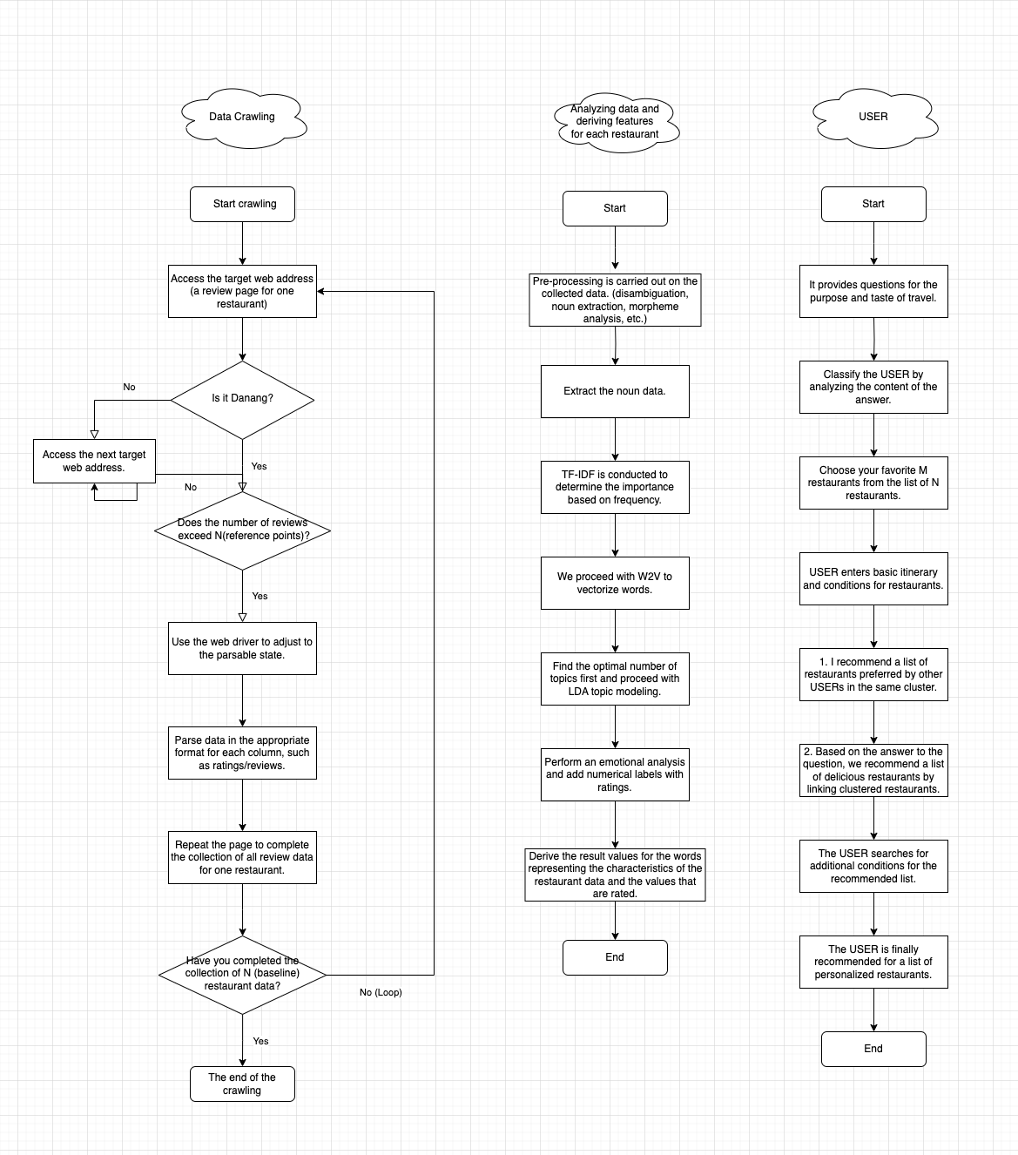

**연락처**

배혜리: (+82)-010-3283-4053

정하성 : (+82)-010-3929-8012